**TRƯỜNG ĐẠI HỌC SÀI GÒN**

**KHOA CÔNG NGHỆ THÔNG TIN**

**HỌC PHẦN: LẬP TRÌNH JAVA**

**BÁO CÁO ĐỒ ÁN**

**ĐỀ TÀI: QUẢN LÝ CỬA HÀNG BÁN SÁCH**

**Giảng viên hướng dẫn:**

ThS. Nguyễn Thanh Sang

**Nhóm sinh viên thực hiện:**

Phạm Đình Duy Thái - 3123410330

Bào Thanh Tâm - 3120480075

Nguyễn Ngọc Thúy Vy - 3120480117

Trần Thị Huỳnh Như - 3120480063

Nguyễn Thị Thùy Trâm - 3120480095

**TP.HCM, Tháng 5 năm 2025**

**NHẬN XÉT CỦA GIẢNG VIÊN**

**……………………………………………………………………………………….**

**……………………………………………………………………………………….**

**……………………………………………………………………………………….**

**……………………………………………………………………………………….**

**……………………………………………………………………………………….**

**……………………………………………………………………………………….**

**……………………………………………………………………………………….**

**……………………………………………………………………………………….**

**……………………………………………………………………………………….**

**LỜI CẢM ƠN**

Chúng em xin bày tỏ lòng biết ơn chân thành đếnThầy Nguyễn Thanh Sanggiảng viên phụ trách môn Lập trình Java thuộc Khoa Công nghệ Thông tin, Trường Đại học Sài Gòn đã tận tình giảng dạy, định hướng và truyền đạt cho chúng em những kiến thức chuyên môn quý báu cùng những kỹ năng cần thiết, là nền tảng vững chắc để chúng em có thể hoàn thành đồ án này.

Trong quá trình thực hiện, dù đã cố gắng hết sức, nhưng do hạn chế về kinh nghiệm thực tiễn và kiến thức, hơn nữa đây là lần đầu tiên chúng em tiếp cận với những nghiên cứu mang tính thực nghiệm, nên chắc chắn sẽ không tránh khỏi những sai sót và hạn chế. Chúng em rất mong nhận được nhận xét và góp ý từ thầy để hoàn thiện đồ án tốt hơn và rút ra những bài học quý báu cho chặng đường học tập và phát triển sau này.

Chúng em kính chúc Thầy Nguyễn Thanh Sangdồi dào sức khỏe và thành công trong sự nghiệp giảng dạy, tiếp tục truyền cảm hứng và kiến thức đến các thế hệ sinh viên trong tương lai.

TP.HCM, tháng 5 năm 2025

Nhóm sinh viên thực hiện

Phạm Đình Duy Thái

Bào Thanh Tâm

Nguyễn Ngọc Thúy Vy

Trần Thị Huỳnh Như

Nguyễn Thị Thùy Trâm

**MỤC LỤC**

**GIỚI THIỆU HỆ THỐNG 1**

**Lý do chọn đề tài 1**

**Phương hướng xây dựng hệ thống 1**

**Mô tả tổng quát hệ thống 2**

**PHẦN 1: MÔ TẢ ĐỒ ÁN 3**

**1. Đặt vấn đề 3**

**2. Chức năng của hệ thống 4**

**PHẦN 2: MÔ HÌNH HÓA CƠ SỞ DỮ LIỆU 5**

**1. Sơ đồ ERD 5**

**2. Mô tả các bảng dữ liệu 6**

**3. Các bảng cơ sở dữ liệu 11**

**PHẦN 4: THIẾT KẾ GIAO DIỆN 17**

**1. Chọn màu sắc chính cho giao diện 17**

**2. Thiết kế kích thước giao diện 18**

**3. Thiết kế bố cục ban đầu các thành phần giao diện 18**

**PHẦN 5: GIAO DIỆN ỨNG DỤNG 19**

**1. Giao diện đăng nhập 19**

**2. Giao diện quản lí sách 20**

**3. Giao diện quản lí thông tin về sách 22**

**4. Giao diện quản lí khách hàng 23**

**5. Giao diện quản lí nhân viên 25**

**6. Giao diện quản lí tài khoản 27**

**7. Giao diện quản lí nhà cung cấp 29**

**8. Giao diện quản lí nhập hàng 31**

**9. Giao diện quản lí xuất hàng 34**

**10. Giao diện quản lí vai trò 37**

**11. Giao diện phân quyền 38**

**12. Giao diện thống kê 40**

**PHẦN 6: CÀI ĐẶT 42**

**1. Hệ quản trị cơ sở dữ liệu 42**

**2. Ngôn ngữ cài đặt 43**

**PHẦN 7: TỔNG KẾT 45**

**1. Ưu và nhược điểm của hệ thống 45**

**1.1. Ưu điểm: 45**

**1.2. Nhược điểm: 45**

**2. Hướng cải tiến phát triển trong tương lai 45**

**TÀI LIỆU THAM KHẢO 47**

# GIỚI THIỆU HỆ THỐNG

## Lý do chọn đề tài

Trong thời đại công nghệ thông tin phát triển mạnh mẽ hiện nay, việc ứng dụng các phần mềm quản lý vào hoạt động kinh doanh đang trở nên ngày càng phổ biến và cần thiết. Ngành bán lẻ sách cũng không nằm ngoài xu thế đó. Việc quản lý thủ công bằng sổ sách truyền thống thường gây ra nhiều bất tiện như tốn thời gian, dễ xảy ra sai sót, và khó kiểm soát hiệu quả hoạt động của cửa hàng. Chính vì vậy, việc xây dựng một phần mềm quản lý cửa hàng sách là một giải pháp thiết thực nhằm nâng cao hiệu suất làm việc, tiết kiệm thời gian và chi phí cho chủ cửa hàng.

Đề tài “Quản lý cửa hàng sách” được lựa chọn vì đây là một hệ thống quản lý gần gũi với thực tế, có tính ứng dụng cao, đồng thời phù hợp với kiến thức đã học trong môn lập trình Java. Qua việc xây dựng đề tài này, sinh viên có cơ hội áp dụng các kiến thức về lập trình hướng đối tượng, xử lý cơ sở dữ liệu, giao diện người dùng (GUI), cũng như rèn luyện kỹ năng phân tích và thiết kế hệ thống. Ngoài ra, việc thực hiện đề tài còn giúp sinh viên hiểu rõ hơn về quy trình phát triển một phần mềm quản lý thực tế từ khâu phân tích yêu cầu đến xây dựng và kiểm thử chương trình.

## Phương hướng xây dựng hệ thống

Phân tích yêu cầu chức năng của hệ thống và đưa ra mô hình hệ thống, bao gồm các chức năng và đối tượng quản lý phù hợp.

Thiết kế cơ sở dữ liệu phù hợp với yêu cầu chức năng, đảm bảo tính toàn vẹn, hợp lí, hiệu năng và bảo mật dữ liệu cho người dùng.

Thiết kế giao diện thân thiện, dễ sử dụng, dễ thao tác, quản lí và đáp ứng nhu cầu sử dụng mong muốn.

Lập trình và triển khai các chức năng của hệ thống trên nền tảng phù hợp, đảm bảo tính ổn định và khả năng bảo trì, mở rộng về sau.

Tiến hành kiểm thử hệ thống để đảm bảo tính ổn định, hiệu quả của các chức năng được triển khai.

Đảm bảo thực hiện bảo trì, cập nhật theo yêu cầu của hệ thống ngoài thực tế, đảm bảo hệ thống vận hành ổn định và luôn đáp ứng như cầu sử dụng ngày càng cao của người dùng và doanh nghiệp.

## Mô tả tổng quát hệ thống

Hệ thống quản lý của hàng sách là một ứng dụng phần mềm giúp các doanh nghiệp và cửa hàng quản lý một cách hiệu quả các hoạt động như nhập hàng, bán hàng. Hệ thống này bao gồm nhiều chức năng quản lý, như quản lí sách, thông tin sách, phiếu nhập, phiếu xuất, nhân viên, khách hàng, tài khoản nhân viên, nhà cung cấp, vai trò, phân quyền tài khoản, thống kê. Mục tiêu của hệ thống là giảm thiểu những sai sót, tránh gian lận, mất mát trong quá trình kinh doanh, thống kê hỗ trợ doanh nghiệp và cửa hàng đưa ra những quyết định hướng kinh doanh trong tương lai một cách đúng đắn.

# PHẦN 1: MÔ TẢ ĐỒ ÁN

## Đặt vấn đề

Hệ thống quản lý cửa hàng sách được xây dựng nhằm hỗ trợ việc lưu trữ, xử lý và truy xuất thông tin một cách hiệu quả liên quan đến các hoạt động kinh doanh của nhà sách. Cơ sở dữ liệu của hệ thống bao gồm nhiều bảng quan trọng phản ánh các thực thể và mối quan hệ thực tế trong quá trình vận hành.

Cụ thể, bảng THELOAI, TACGIA, NHAXUATBAN, và NHACUNGCAP lưu trữ thông tin về thể loại sách, tác giả, nhà xuất bản và nhà cung cấp. Bảng SACH là trung tâm, chứa thông tin chi tiết của từng cuốn sách, có liên kết với nhà xuất bản và được phân loại theo thể loại và tác giả thông qua các bảng trung gian NHOMTHELOAI và NHOMTACGIA. Điều này phản ánh một cuốn sách có thể thuộc nhiều thể loại và có nhiều tác giả.

Hệ thống cũng quản lý thông tin nhân viên và khách hàng qua các bảng NHANVIEN và KHACHHANG, hỗ trợ các hoạt động bán hàng và nhập hàng thông qua các bảng PHIEUXUAT và PHIEUNHAP, mỗi phiếu đều được ghi nhận người thực hiện, đối tượng giao dịch (khách hàng hoặc nhà cung cấp), thời gian và tổng tiền.

Bên cạnh đó, hệ thống hỗ trợ quản lý phân quyền người dùng thông qua các bảng TAIKHOAN, QUYEN, CHUCNANG và HANHDONG, giúp kiểm soát truy cập chức năng theo từng vai trò trong tổ chức như quản trị viên, quản lý, nhân viên bán hàng, kế toán,...

Toàn bộ các bảng đều được thiết kế với cột trangThaiXoa nhằm hỗ trợ xử lý dữ liệu mềm (soft delete), cho phép bảo toàn dữ liệu lịch sử mà vẫn ẩn khỏi các truy vấn hiển thị thông thường.

Hệ thống này không chỉ giúp tổ chức dễ dàng trong việc tìm kiếm, theo dõi và thống kê số lượng sách, tác giả, thể loại,... mà còn hỗ trợ hiệu quả trong việc kiểm soát kho hàng, bán hàng, và quản trị người dùng trong môi trường kinh doanh thực tế.

## Chức năng của hệ thống

Đăng nhập, đăng xuất: giúp quản lý bảo mật thông tin tài khoản nhân viên, hỗ trợ phân quyền, xác định các chức năng.

Quản lí sách: theo dõi thông tin chi tiết về từng sách, bao gồm thông tin cơ bản của sách: mã sách, tên sách, số lượng tồn kho.

Quản lí thông tin sách: nhằm theo dõi các thông tin của sách như tác giả, thể loại, nhà xuất bản qua các thao tác thêm, sửa, xóa.

Quản lý khách hàng: thêm, sửa, xóa thông tin khách hàng, hóa đơn của khách mua hàng cũng như thông tin liên lạc với khách hàng.

Quản lý nhân viên: quản lý thông tin nhân viên, phân công công việc theo quyền, phân vai trò.

Quản lý tài khoản: thêm, sửa, xóa tài khoản của nhân viên, phân quyền truy vào các chức năng của hệ thống của nhân viên theo nhóm quyền.

Quản lý nhà cung cấp: thêm, chỉnh sửa, xáo, theo dõi các thông tin liên lạc và địa chỉ của các nhà cung cấp.

Quản lí nhập hàng: tạo phiếu nhập hàng và quản lý phiếu nhập hàng, bao gồm thông tin về sách, số lượng và giá nhập từng loại sách, nhân viên, nhà cung cấp.

Quản lí xuất hàng: tạo phiếu xuất hàng và quản lý phiếu xuất hàng, bao gồm thông tin sách, số lượng và giá xuất từng loại sách, nhân viên, khách hàng.

Quản lý vai trò của nhân viên: thêm, xóa, sửa cho từng vai trò

Quản lý phân quyền: thêm, sửa, xóa phân quyền cho từng nhóm quyền trong hệ thống với các chức năng xem, thêm, sửa, xóa.

Quản lí hống kê: Xem tình trạnh kinh doanh của cửa hàng vốn, doanh thu, lợi nhuận trong một khoản thời gian xác định, số lượng hàng hóa còn lại, số lượng nhập vào/ xuất ra trong một khoảng thời gian xác định

# PHẦN 2: MÔ HÌNH HÓA CƠ SỞ DỮ LIỆU

## Sơ đồ ERD

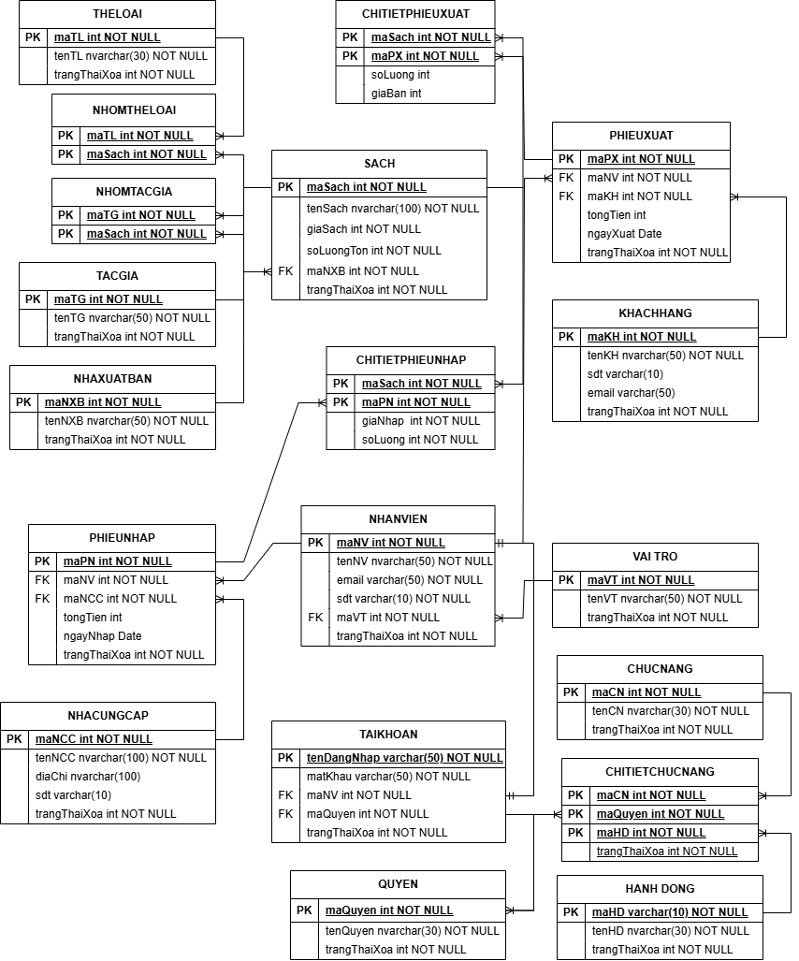

## Mô tả các bảng dữ liệu

* Bảng Quyền

|  |  |
| --- | --- |
| **Thuộc tính** | **Mô tả** |
| maQuyen | Mã quyền |
| tenQuyen | Tên quyền |
| trangThaiXoa | Trạng thái xóa quyền (0 - chưa được xóa (default), 1 – đã xóa) |

* Bảng Chức năng

|  |  |
| --- | --- |
| **Thuộc tính** | **Mô tả** |
| maCN | Mã chức năng |
| tenCN | Tên chức năng |
| trangThaiXoa | Trạng thái xóa chức năng (0 - chưa được xóa (default), 1 – đã xóa) |

* Bảng Hành động

|  |  |
| --- | --- |
| **Thuộc tính** | **Mô tả** |
| maHD | Mã hành động |
| tenHD | Tên hành động |
| trangThaiXoa | Trạng thái xóa hành động (0 - chưa được xóa (default), 1 – đã xóa) |

* Bảng Chi tiết chức năng

|  |  |
| --- | --- |
| **Thuộc tính** | **Mô tả** |
| maCN | Mã chức năng |
| maQuyen | Mã quyền |
| maHD | Mã hành động |
| trangThaiXoa | Trạng thái xóa chức năng (0 - chưa được xóa (default), 1 – đã xóa) |

* Bảng Nhân viên

|  |  |
| --- | --- |
| **Thuộc tính** | **Mô tả** |
| maNV | Mã nhân viên |
| tenNV | Tên nhân viên |
| sdt | Số điện thoại nhân viên |
| email | Email nhân viên |
| maVT | Mã vai trò của nhân viên |
| trangThaiXoa | Trạng thái xóa nhân viên (0 - chưa được xóa (default), 1 – đã xóa) |

* Bảng Tài khoản

|  |  |
| --- | --- |
| **Thuộc tính** | **Mô tả** |
| tenDangNhap | Tên đăng nhập tài khoản |
| matkhau | Mật khẩu tài khoản |
| maQuyen | Mã quyền của tài khoàn |
| maNV | Mã nhân viên được cấp tài khoản |
| trangThaiXoa | Trạng thái xóa tài khoản (0 - chưa được xóa (default), 1 – đã xóa) |

* Bảng Khách hàng

|  |  |
| --- | --- |
| **Thuộc tính** | **Mô tả** |
| maKH | Mã khách hàng |
| tenKH | Tên khách hàng |
| sdt | Số điện thoại khách hàng |
| email | Email của khách hàng |
| trangThaiXoa | Trạng thái khách hàng (0 - chưa được xóa (default), 1 – đã xóa) |

* Bảng Nhà cung cấp

|  |  |
| --- | --- |
| **Thuộc tính** | **Mô tả** |
| maNCC | Mã nhà cung cấp |
| tenNCC | Tên nhà cung cấp |
| diaChi | Địa chỉ của nhà cung cấp |
| sdt | Số điện thoại nhà cung cấp |
| trangThaiXoa | Trạng thái xóa nhà cung cấp (0 - chưa được xóa (default), 1 – đã xóa) |

* Bảng Thể loại

|  |  |
| --- | --- |
| **Thuộc tính** | **Mô tả** |
| maTL | Mã thể loại |
| tenTL | Tên thể loại |
| trangThaiXoa | Trạng thái xóa thể loại (0 - chưa được xóa (default), 1 – đã xóa) |

* Bảng Tác giả

|  |  |
| --- | --- |
| **Thuộc tính** | **Mô tả** |
| maTG | Mã tác giả |
| tenTG | Tên tác giả |
| trangThaiXoa | Trạng thái xóa tác giả (0 - chưa được xóa (default), 1 – đã xóa) |

* Bảng Nhà xuất bản

|  |  |
| --- | --- |
| **Thuộc tính** | **Mô tả** |
| maNXB | Mã nhà xuất bản |
| tenNXB | Tên nhà xuất bản |
| trangThaiXoa | Trạng thái xóa nhà xuất bản (0 - chưa được xóa (default), 1 – đã xóa) |

* Bảng Nhóm thể loại

|  |  |
| --- | --- |
| **Thuộc tính** | **Mô tả** |
| maTL | Mã thể loại |
| maSach | Mã sách |

* Bảng Nhóm tác giả

|  |  |
| --- | --- |
| **Thuộc tính** | **Mô tả** |
| maTG | Mã tác giả |
| maSach | Mã sách |

* Bảng Sách

|  |  |
| --- | --- |
| **Thuộc tính** | **Mô tả** |
| maSach | Mã sách |
| tenSach | Tên sách |
| giaSach | Giá sách |
| soluongTon | Số lượng tồn sách |
| maNXB | Mã nhà xuất bản |
| trangThaiXoa | Trạng thái xóa sách (0 - chưa được xóa (default), 1 – đã xóa) |

* Bảng Phiếu nhập

|  |  |
| --- | --- |
| **Thuộc tính** | **Mô tả** |
| maPN | Mã phiếu nhập |
| maNV | Mã nhân viên |
| maNCC | Mã nhà cung cấp |
| tongTien | Tổng tiền phiếu nhập |
| ngayNhap | Ngày lập phiếu nhập |
| trangThaiXoa | Trạng thái xóa phiếu nhập (0 - chưa được xóa (default), 1 – đã xóa) |

* Bảng Chi tiết phiếu nhập

|  |  |
| --- | --- |
| **Thuộc tính** | **Mô tả** |
| maSach | Mã sách |
| maPN | Mã phiếu nhập |
| soluong | Số lượng sách tương ứng được nhập trong phiếu nhập |
| giaNhap | Giá nhập sách |

* Bảng Phiếu xuất

|  |  |
| --- | --- |
| **Thuộc tính** | **Mô tả** |
| maPX | Mã phiếu xuất |
| maNV | Mã nhân viên |
| maKH | Mã khách hàng |
| tongTien | Tổng tiền phiếu xuất |
| ngayXuat | Ngày lập phiếu xuất |
| trangThaiXoa | Trạng thái xóa phiếu xuất (0 - chưa được xóa (default), 1 – đã xóa) |

* Bảng Chi tiết phiếu xuất

|  |  |
| --- | --- |
| **Thuộc tính** | **Mô tả** |
| maSach | Mã sách |
| maPX | Mã phiếu xuất |
| giaBan | Giá bán của sách |
| soluong | Số lượng sách tương ứng được xuất trong phiếu xuất |

* Bảng Vai trò

|  |  |
| --- | --- |
| **Thuộc tính** | **Mô tả** |
| maVT | Mã vai trò |
| tenVT | Tên vai trò |

## Các bảng cơ sở dữ liệu

* Bảng Quyền

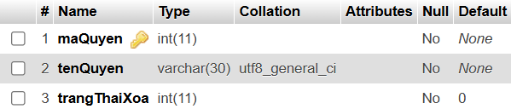

* Bảng Chức năng

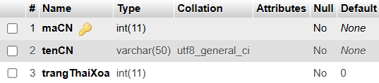

* Bảng Hành động

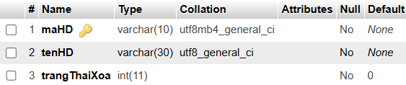

* Bảng Chi tiết chức năng

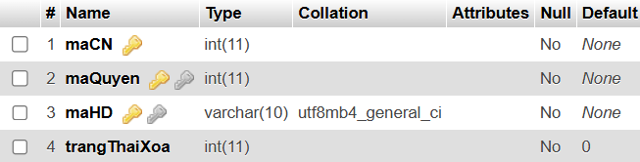

* Bảng Nhân viên

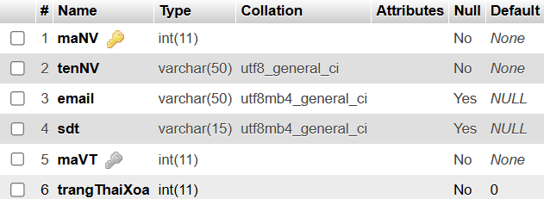

* Bảng Tài khoản

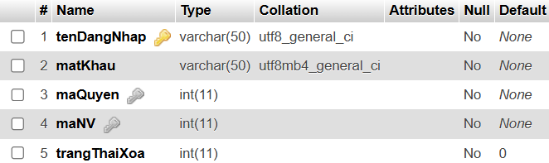

* Bảng Khách hàng

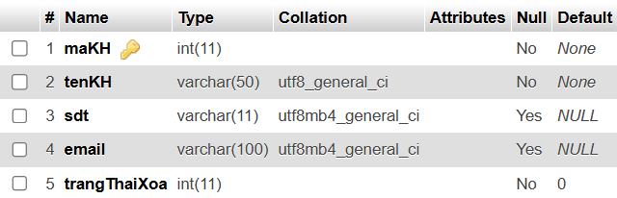

* Bảng Nhà cung cấp

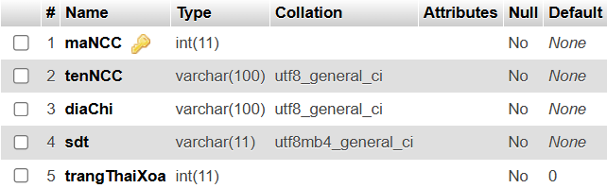

* Bảng Thể loại

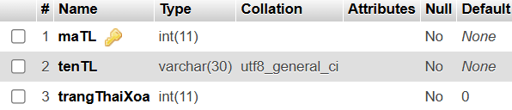

* Bảng Tác giả

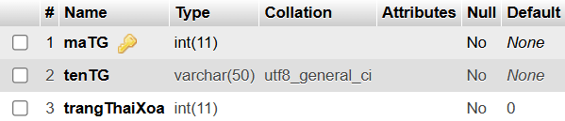

* Bảng Nhà xuất bản

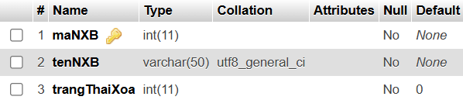

* Bảng Nhóm thể loại

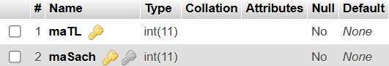

* Bảng Nhóm tác giả

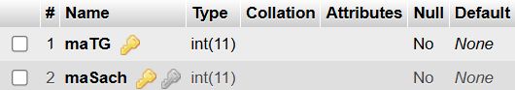

* Bảng Vai Trò

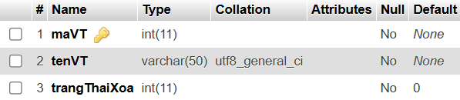

* Bảng Sách

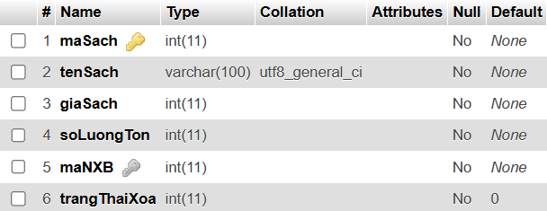

* Bảng Phiếu nhập

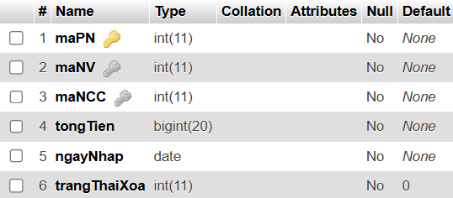

* Bảng Chi tiết phiếu nhập

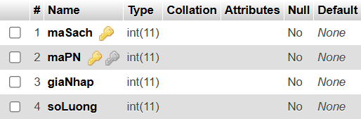

* Bảng Phiếu xuất

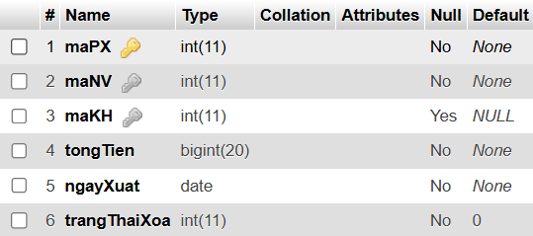

* Bảng Chi tiết phiếu xuất

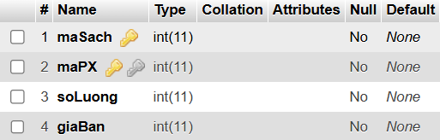

# PHẦN 4: THIẾT KẾ GIAO DIỆN

## Chọn màu sắc chính cho giao diện

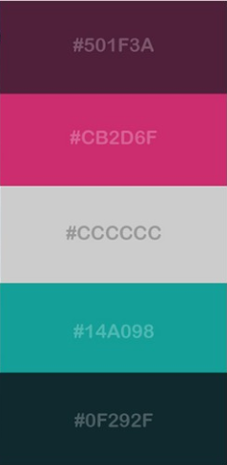

## Thiết kế kích thước giao diện

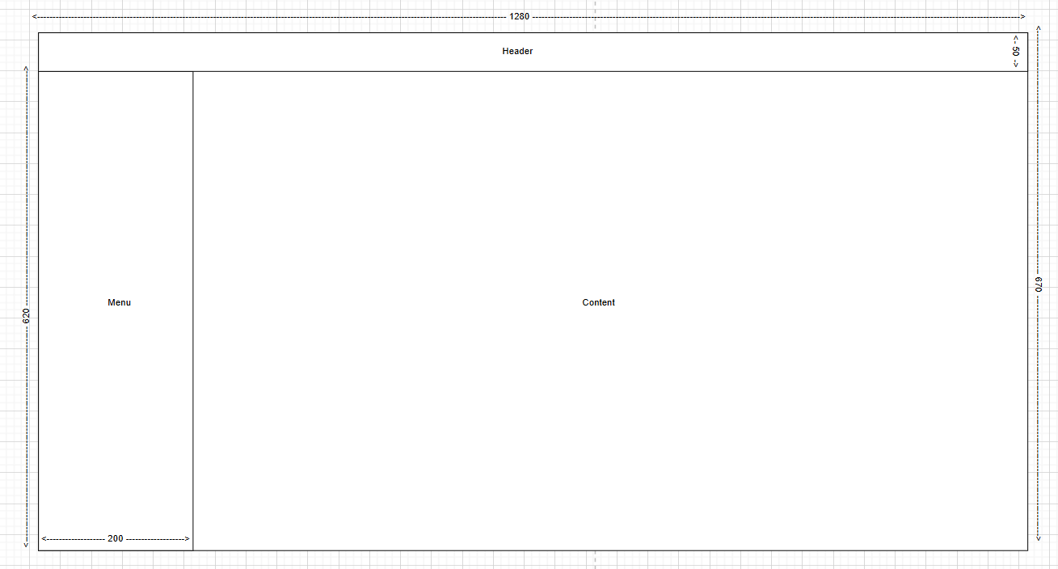

## Thiết kế bố cục ban đầu các thành phần giao diện

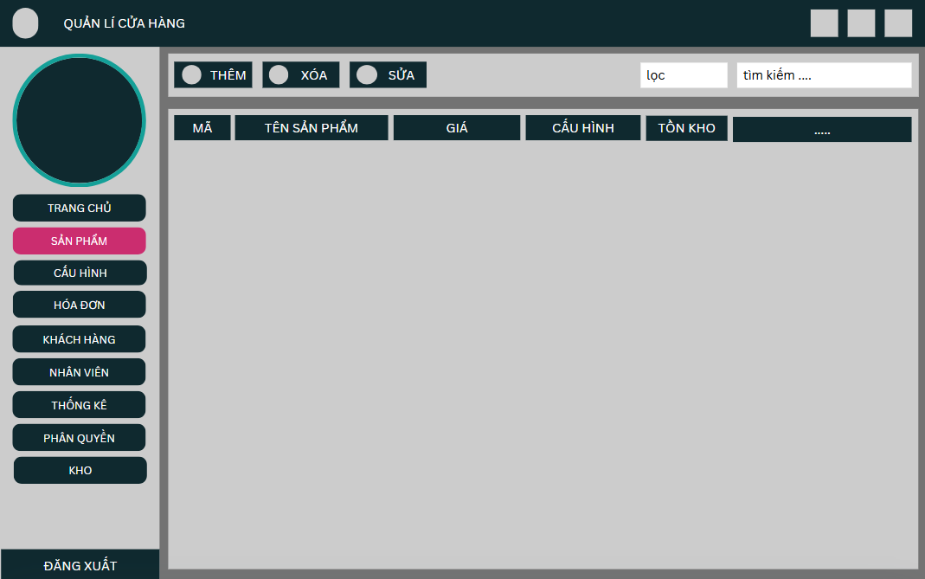

# PHẦN 5: GIAO DIỆN ỨNG DỤNG

## Giao diện đăng nhập

* Giao diện:

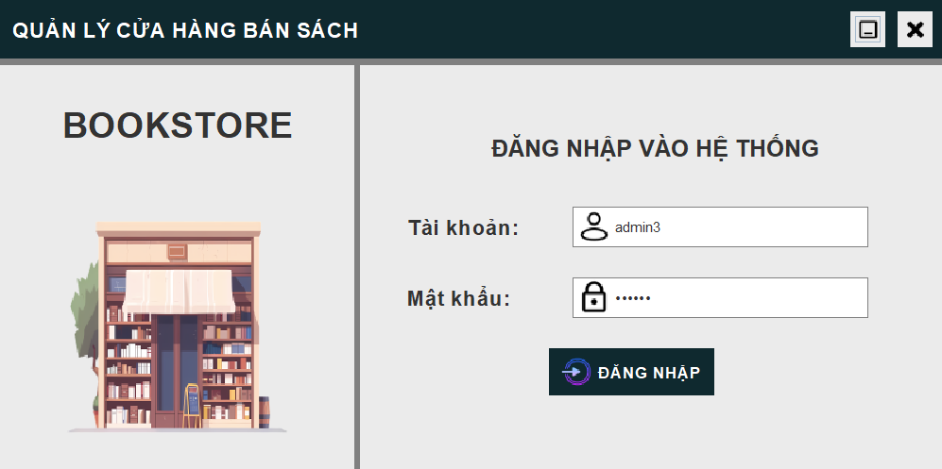

* Đăng nhập: hiển thị một thông báo khi nhấn nút đăng nhập và hiển thị giao diện ban đầu khi tắt thông báo

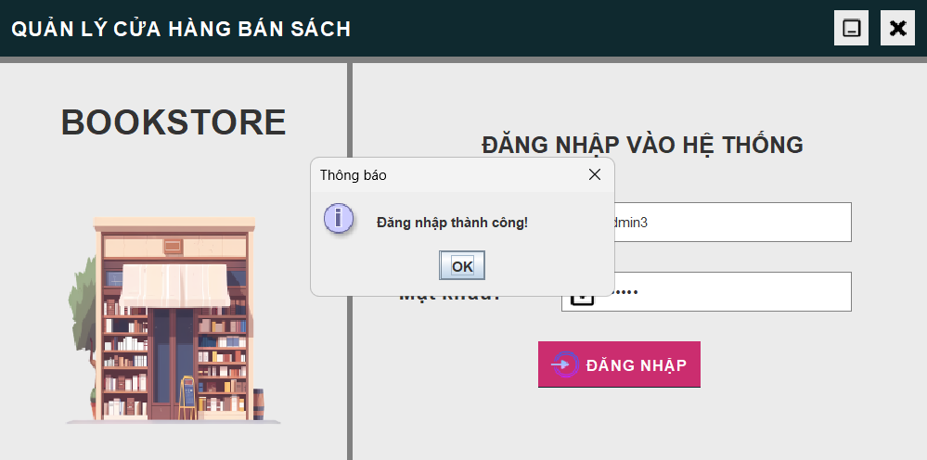

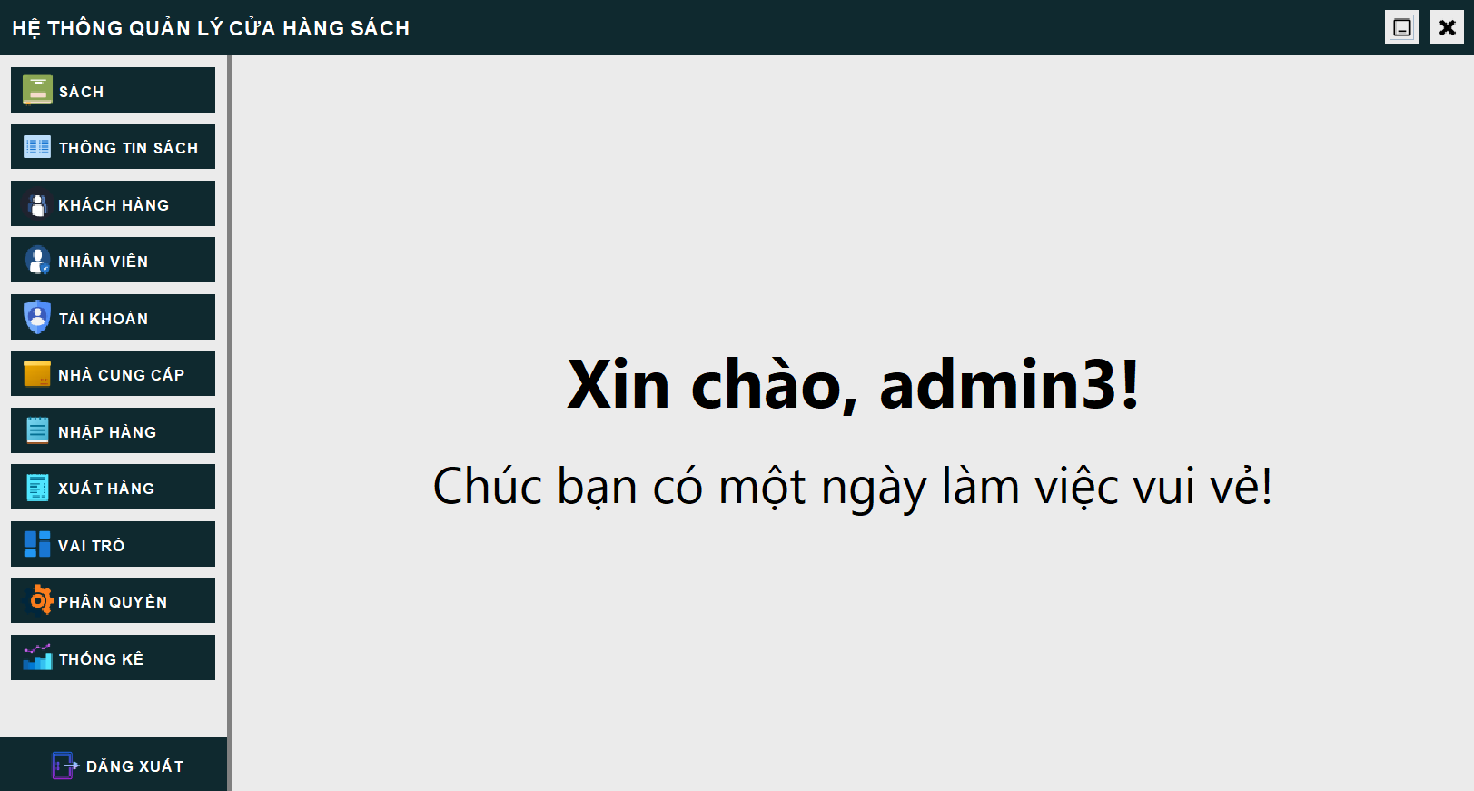

## Giao diện quản lí sách

* Giao diện: khi nhấn vào nút SÁCH

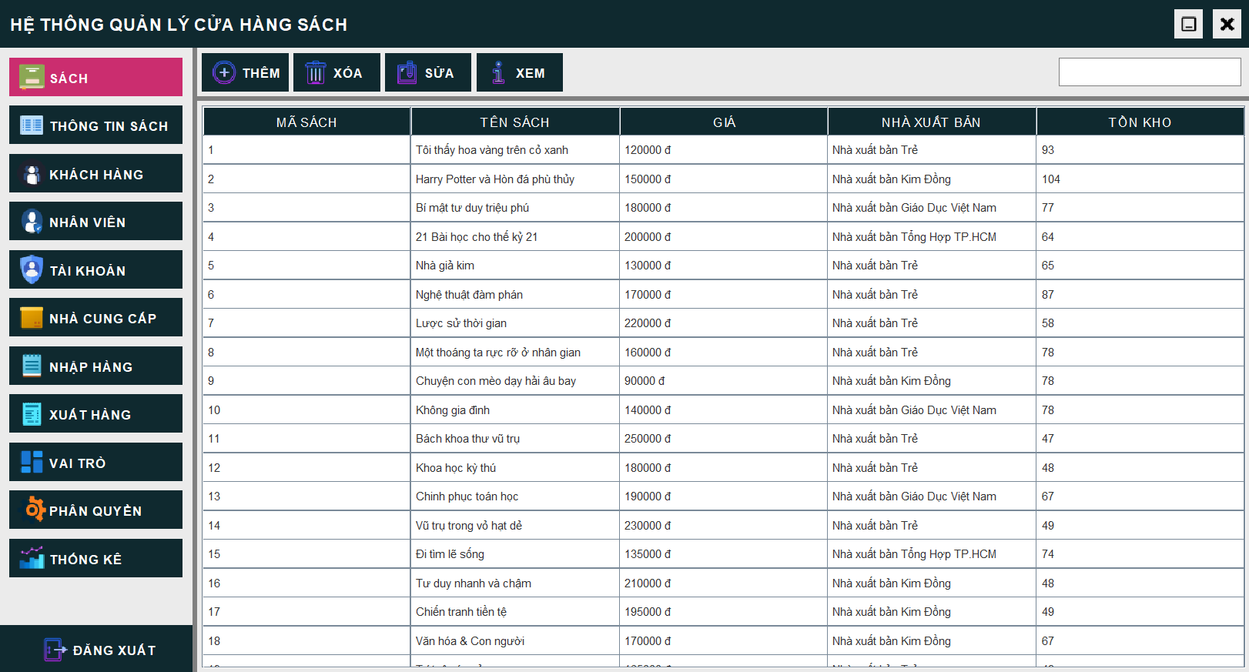

* Thêm và sửa sách:
* Thêm sách: hiển thị một dialog cho phép nhập thông tin cho sách sau khi nhấn vào nút THÊM với mã sách được tạo tự động

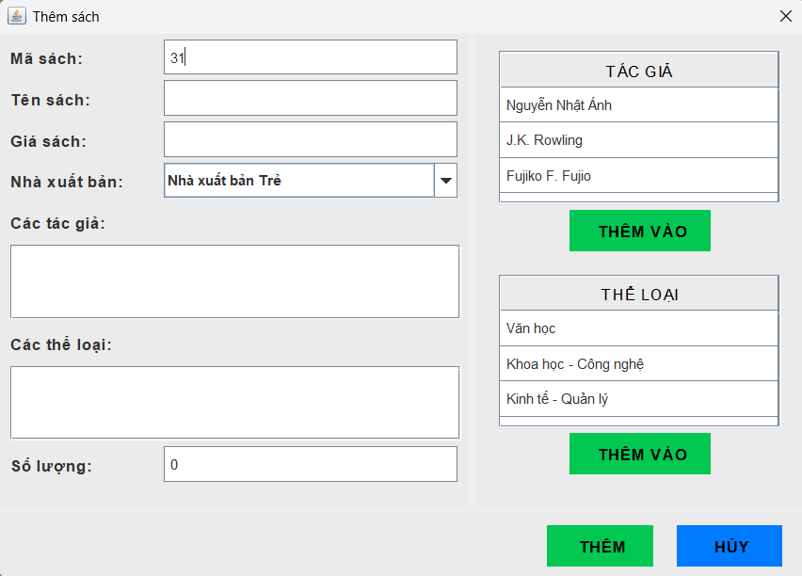

* Sửa sách: chọn một sách bất kí trong bảng và một dialog sẽ hiển thị khi nhấn vào nút SỬA với đầy đủ thông tin của sách được chọn

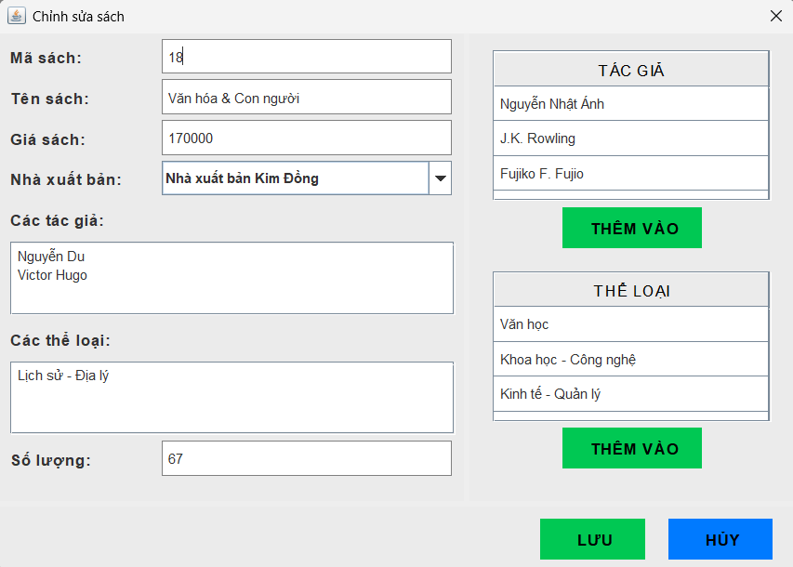

* Xóa sách: chọn một sách bất kí trong bảng và một thông báo xác nhận sẽ hiển thị khi nhấn vào nút XÓA, một thông báo sẽ xuất hiện khi nhấn Yes

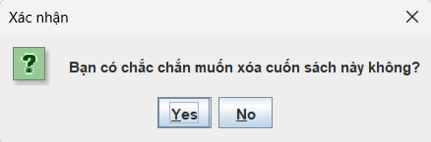 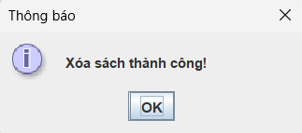

## Giao diện quản lí thông tin về sách

* Giao diện: khi nhấn vào nút THÔNG TIN SÁCH

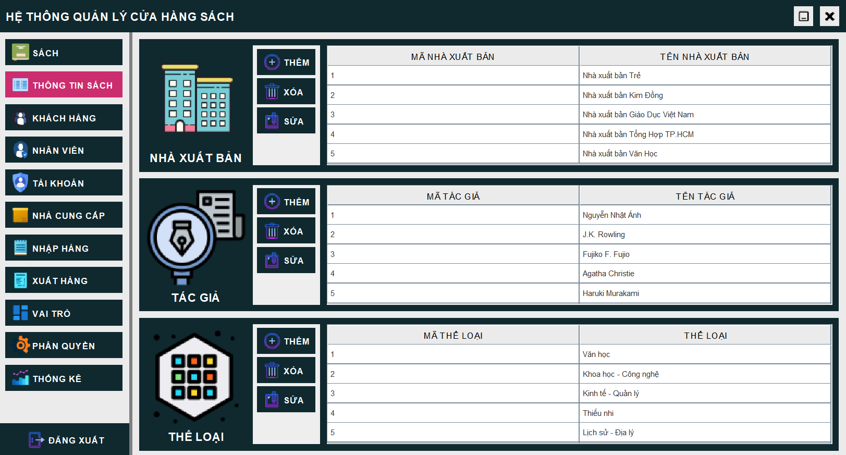

* Thêm và sửa thông tin sách
* Thêm và nhà xuất bản

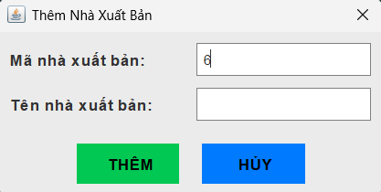 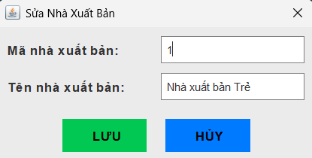

* Thêm và sửa tác giả

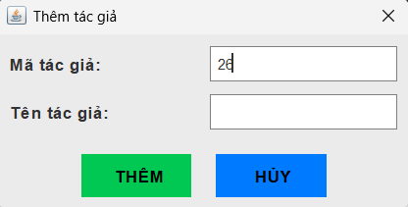 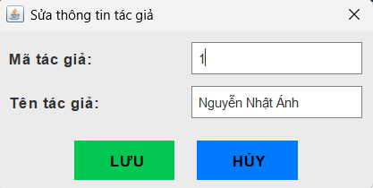

* Thêm và sửa thẻ loại

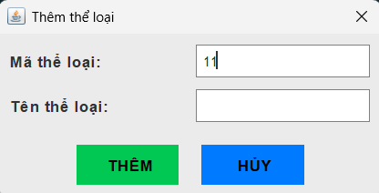 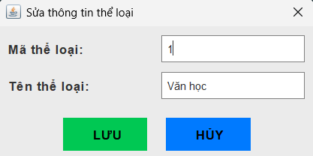

* Xóa thông tin sách: chọn một thông tin về sách bất kì trong bảng tương ứng và một thông báo xác nhận sẽ hiển thị khi nhấn vào nút XÓA tương ứng với, một thông báo sẽ xuất hiện khi nhấn Yes.

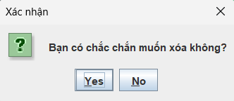 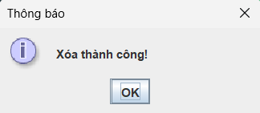

## Giao diện quản lí khách hàng

* Giao diện: khi nhấn nút KHÁCH HÀNG

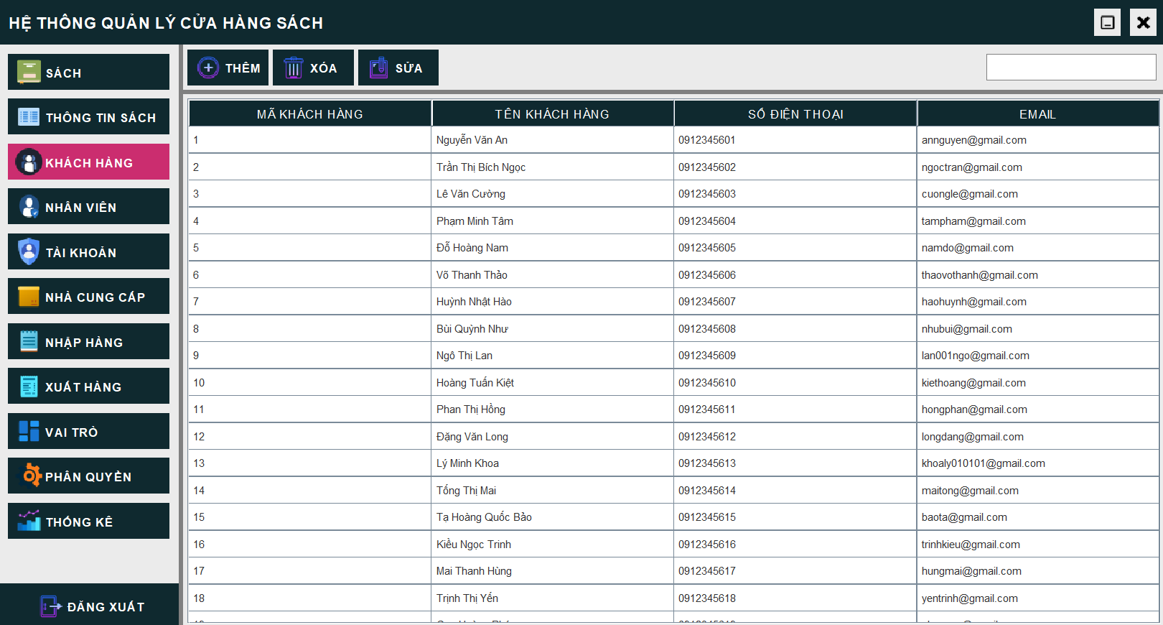

* Thêm và sửa khách hàng:
* Thêm khách hàng: hiển thị một dialog cho phép nhập thông tin cho khách hàng sau khi nhấn vào nút THÊM.

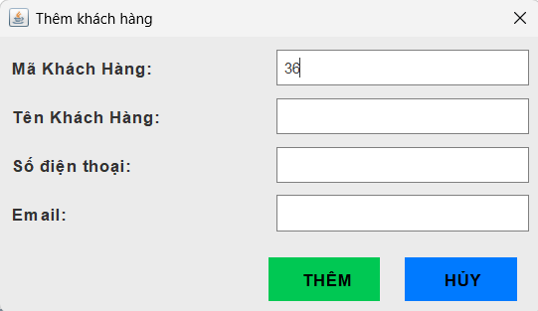

* Sửa khách hàng: chọn một khách hàng bất kí trong bảng và một dialog sẽ hiển thị khi nhấn vào nút SỬA với đầy đủ thông tin của khách hàng được chọn.

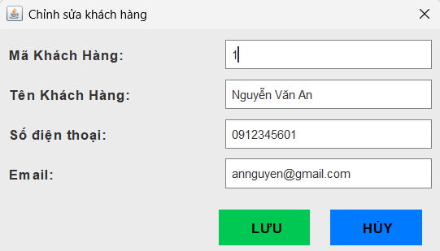

* Xóa khách hàng: chọn một khách hàng bất kí trong bảng và một thông báo xác nhận sẽ hiển thị khi nhấn vào nút XÓA, một thông báo sẽ xuất hiện khi nhấn Yes

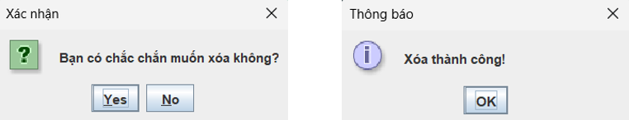

## Giao diện quản lí nhân viên

* Giao diện:khi nhấn nút NHÂN VIÊN

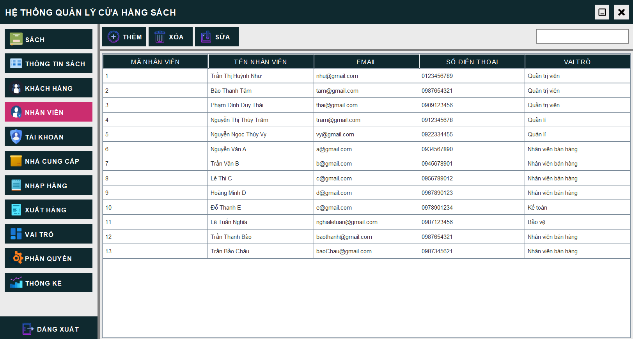

* Thêm và sửa nhân viên:
* Thêm nhân viên: hiển thị một dialog cho phép nhập thông tin cho nhân viên sau khi nhấn vào nút THÊM.

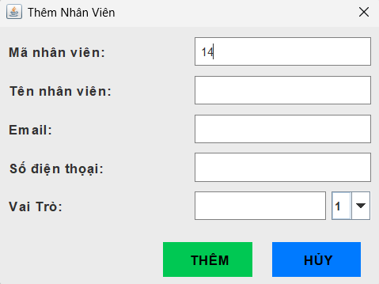

* Sửa nhân viên: chọn một khách hàng bất kí trong bảng và một dialog sẽ hiển thị khi nhấn vào nút SỬA với đầy đủ thông tin của nhân viên được chọn.

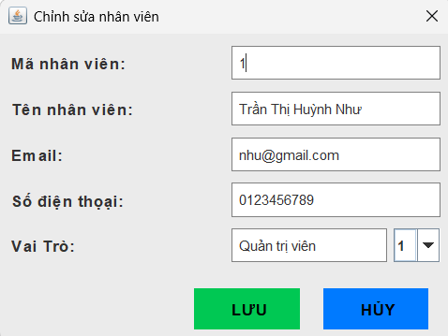

* Xóa nhân viên: chọn một nhân viên bất kí trong bảng và một thông báo xác nhận sẽ hiển thị khi nhấn vào nút XÓA, một thông báo sẽ xuất hiện khi nhấn Yes.



## Giao diện quản lí tài khoản

* Giao diện: khi nhấn vào nút TÀI KHOẢN

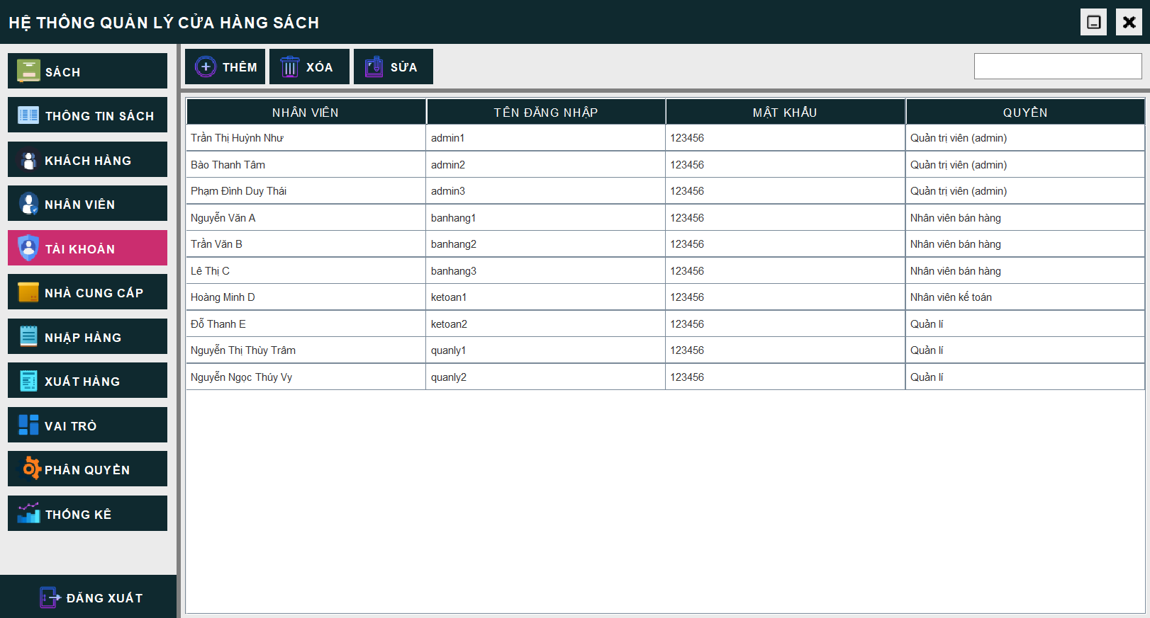

* Thêm và sửa tài khoản:
* Thêm tài khoản: hiển thị một dialog cho phép nhập và chọn thông tin cho tài khoản sau khi nhấn vào nút THÊM, với combobox chọn nhân viên chỉ cho chọn những nhân viên chưa có tài khoản.

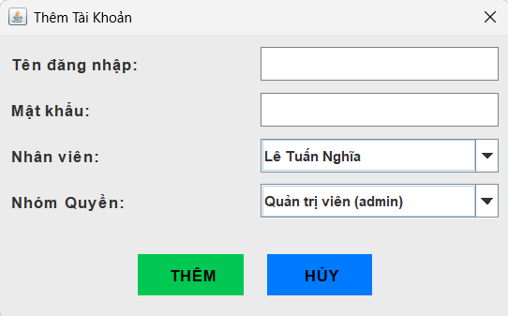

* Sửa tài khoản: chọn một khách hàng bất kí trong bảng và một dialog sẽ hiển thị khi nhấn vào nút SỬA với đầy đủ thông tin của tài khoản được chọn.

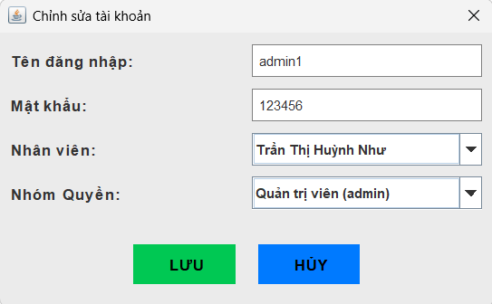

* Xóa tài khoản: chọn một tài khoản bất kí trong bảng và một thông báo xác nhận sẽ hiển thị khi nhấn vào nút XÓA, một thông báo sẽ xuất hiện khi nhấn Yes



## Giao diện quản lí nhà cung cấp

* Giao diện: khi nhấn vào nút NHÀ CUNG CẤP

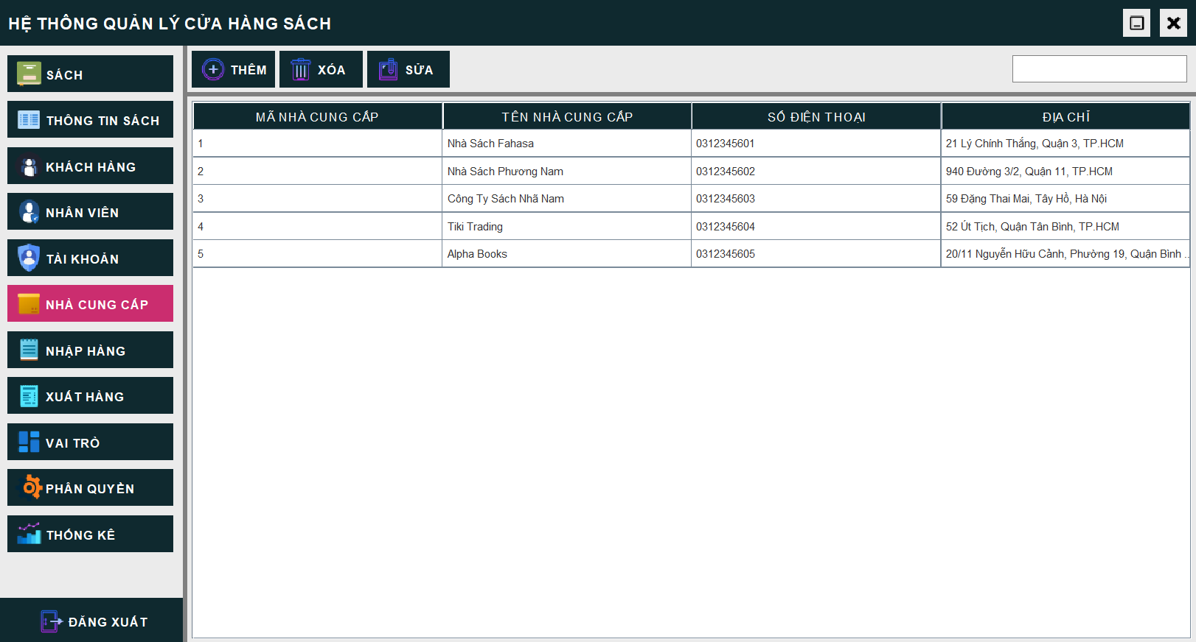

* Thêm và sửa nhà cung cấp:
* Thêm nhà cung cấp: hiển thị một dialog cho phép nhập thông tin cho nhà cung cấp sau khi nhấn vào nút THÊM.

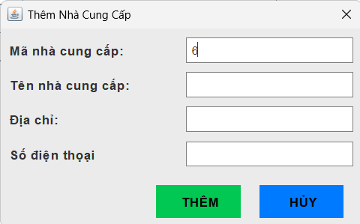

* Sửa nhà cung cấp: chọn một nhà cung cấp bất kí trong bảng và một dialog sẽ hiển thị khi nhấn vào nút SỬA với đầy đủ thông tin của nhà cung cấp được chọn.

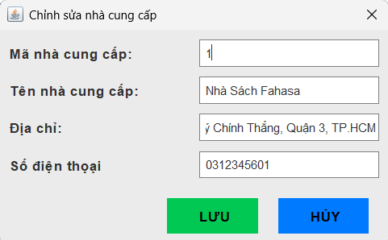

* Xóa nhà cung cấp: chọn một nhà cung cấp bất kí trong bảng và một thông báo xác nhận sẽ hiển thị khi nhấn vào nút XÓA, một thông báo sẽ xuất hiện khi nhấn Yes



## Giao diện quản lí nhập hàng

* Giao diện: khi nhấn nút NHẬP HÀNG

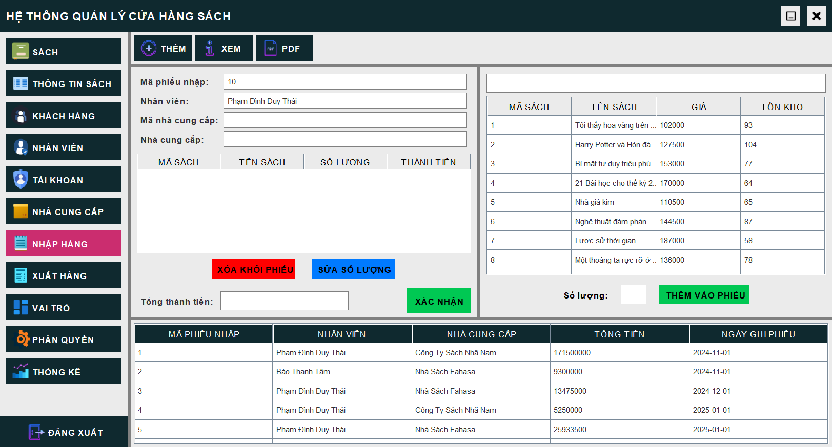

* Thêm phiếu nhập: khi nhấn vào nút THÊM
* Thêm sách vào phiếu nhập: khi nhấn nút THÊM VÀO PHIẾU cùng với số lượng hợp lệ
* Xóa sách khỏi phiếu (nếu cần): chọn một sách đã được thêm vào phiếu và nhấn nút XÓA KHỎI PHIẾU khi không muốn nhập sách đó nữa
* Xác nhận phiếu nhập: khi nhấn nút XÁC NHẬN sẽ có một thông báo xuất hiện

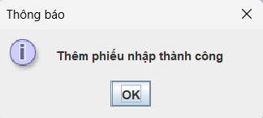

* Xem chi tiết phiếu nhập: chọn một phiếu nhập bất kì trong bảng phiếu nhập khi nhấn vào nút XEM

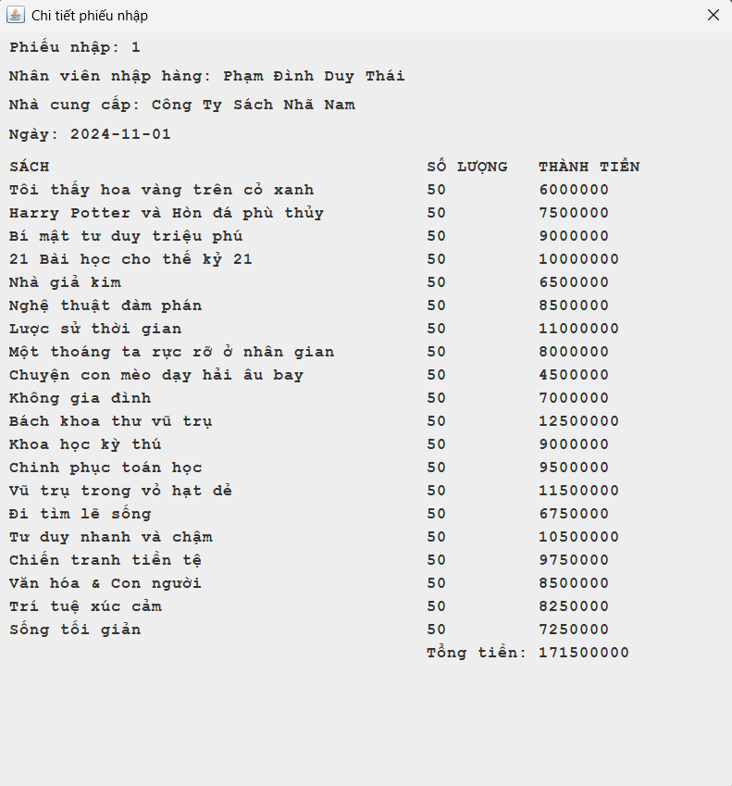

* Xuất pdf: chọn một phiếu nhập bất kì trong bảng phiếu nhập hoặc khi nhập hàng bằng nút XÁC NHẬN để tạo ra một phiếu nhập một thông báo sẽ xuất hiện

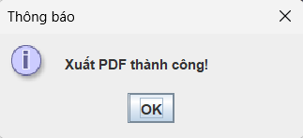

* Nội dung phiếu nhập sau khi xuất PDF:

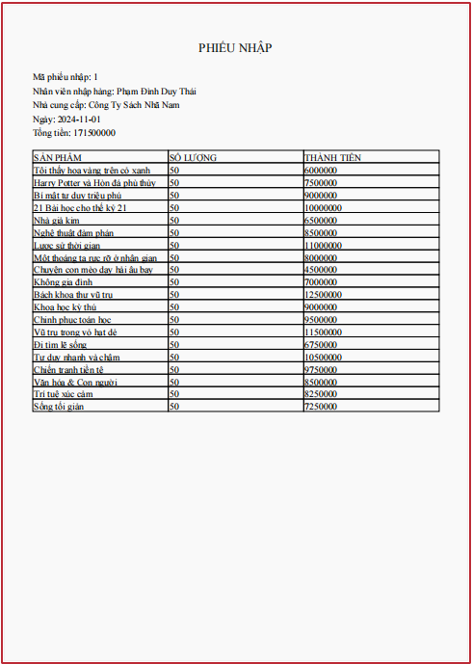

## Giao diện quản lí xuất hàng

* Giao diện: khi nhấn vào nút XUẤT HÀNG

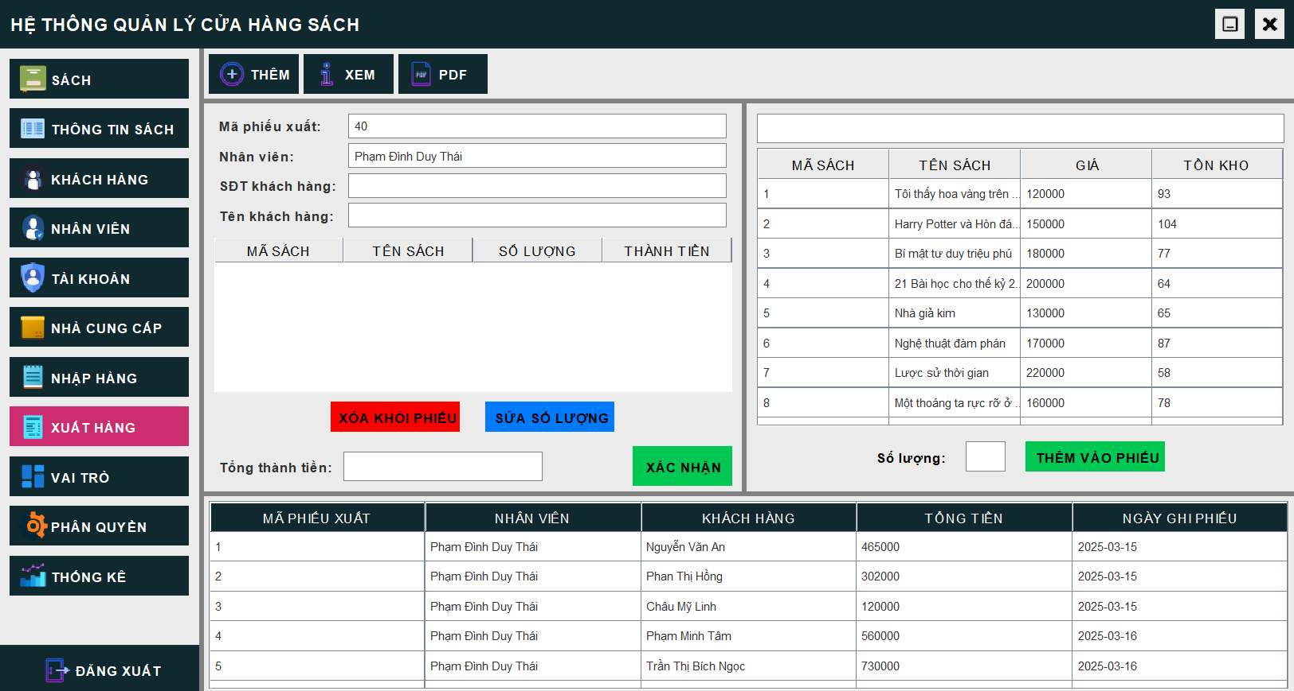

* Thêm phiếu xuất: khi nhấn vào nút THÊM
* Thêm sách vào phiếu nhập: khi nhấn nút THÊM VÀO PHIẾU cùng với số lượng
* Xóa sách khỏi phiếu (nếu cần): chọn một sách đã được thêm vào phiếu và nhấn nút XÓA KHỎI PHIẾU
* Xác nhận phiếu xuất: khi nhấn nút XÁC NHẬN sẽ có một thông báo xuất hiện

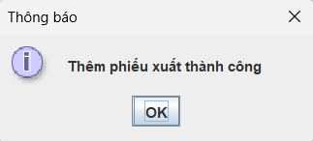

* Xem chi tiết phiếu xuất: chọn một phiếu xuất bất kì trong bảng phiếu xuất khi nhấn vào nút XEM

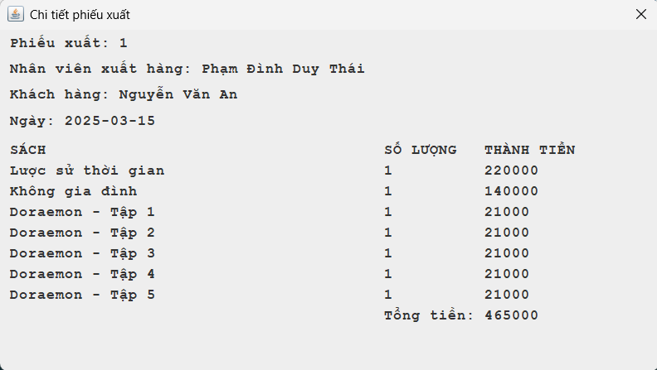

* Xuất pdf: chọn một phiếu xuất bất kì trong bảng phiếu xuất hoặc khi nhập hàng bằng nút XÁC NHẬN để tạo ra một phiếu xuất một thông báo sẽ xuất hiện

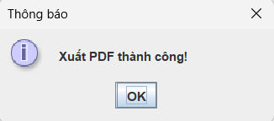

* Nội dung phiếu xuất sau khi xuất PDF:

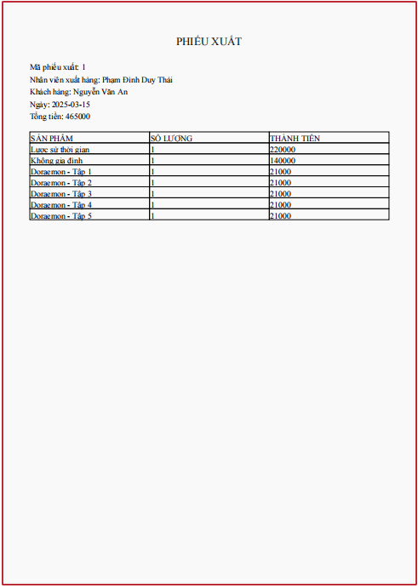

## Giao diện quản lí vai trò

* Giao diện: khi nhấn nút VAI TRÒ

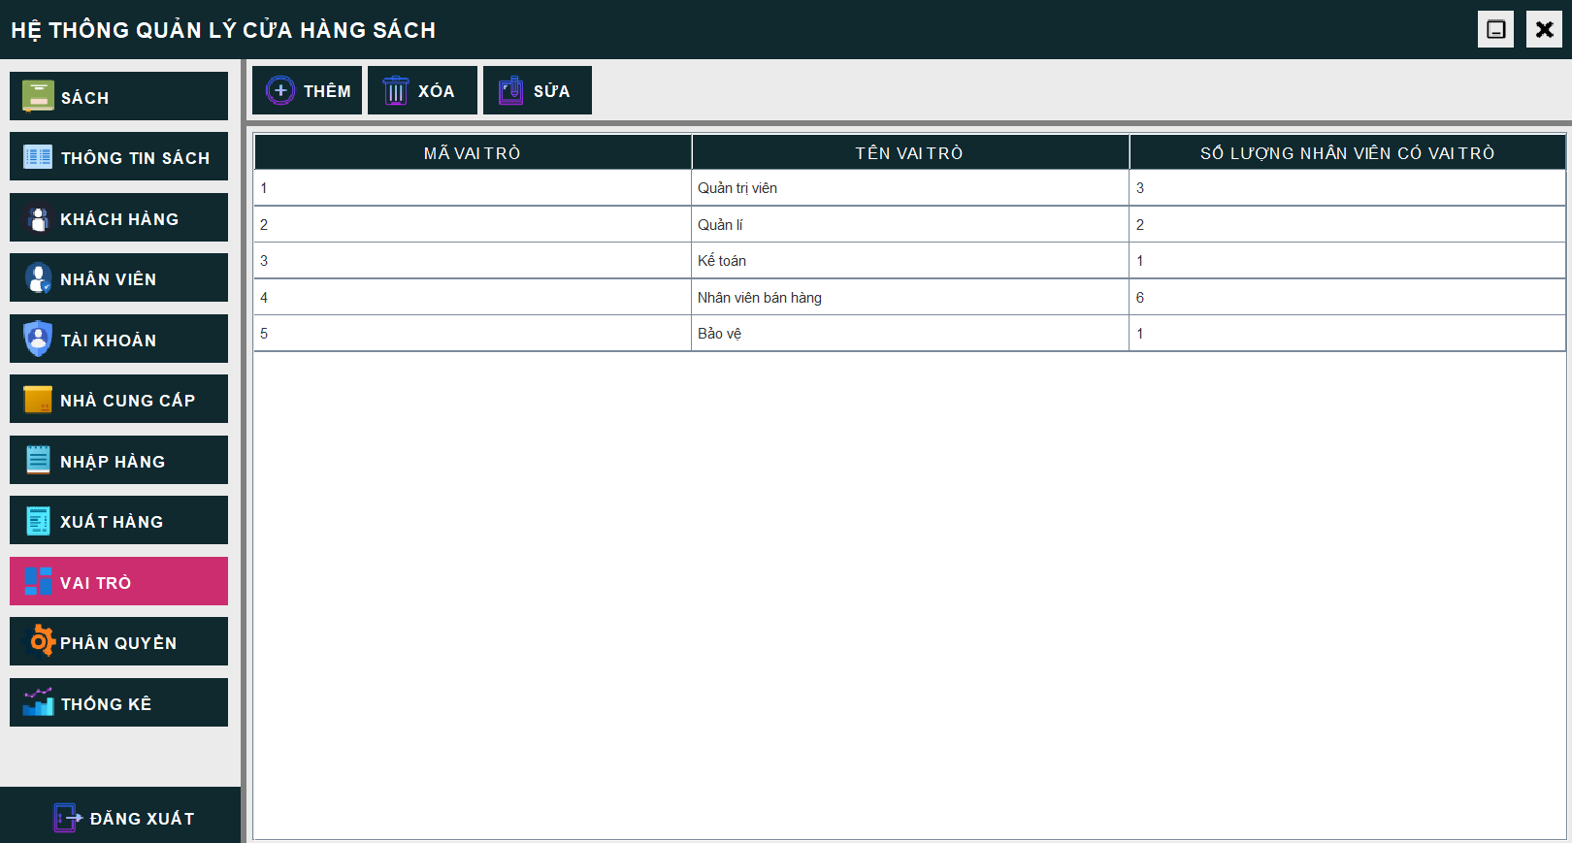

* Thêm và chỉnh sửa vai trò:
* Thêm vai trò: hiển thị một dialog cho phép nhập thông tin cho vai trò và cấp các chức năng cho quyền đó sau khi nhấn vào nút THÊM.

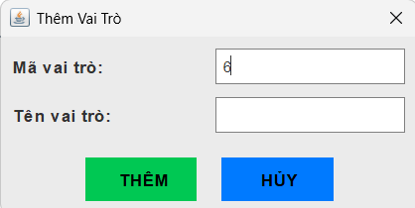

* Sửa vai trò: chọn một vai trò bất kí trong bảng và một dialog sẽ hiển thị khi nhấn vào nút SỬA với đầy đủ thông tin của vai trò được chọn.

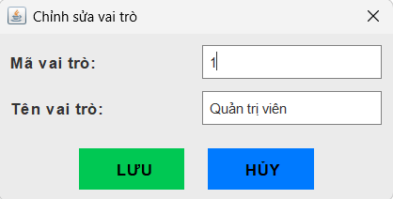

* Xóa vai trò: chọn một vai trò bất kí trong bảng và một thông báo xác nhận sẽ hiển thị khi nhấn vào nút XÓA, một thông báo sẽ xuất hiện khi nhấn Yes



## Giao diện phân quyền

* Giao diên: khi nhấn nút PHÂN QUYỀN

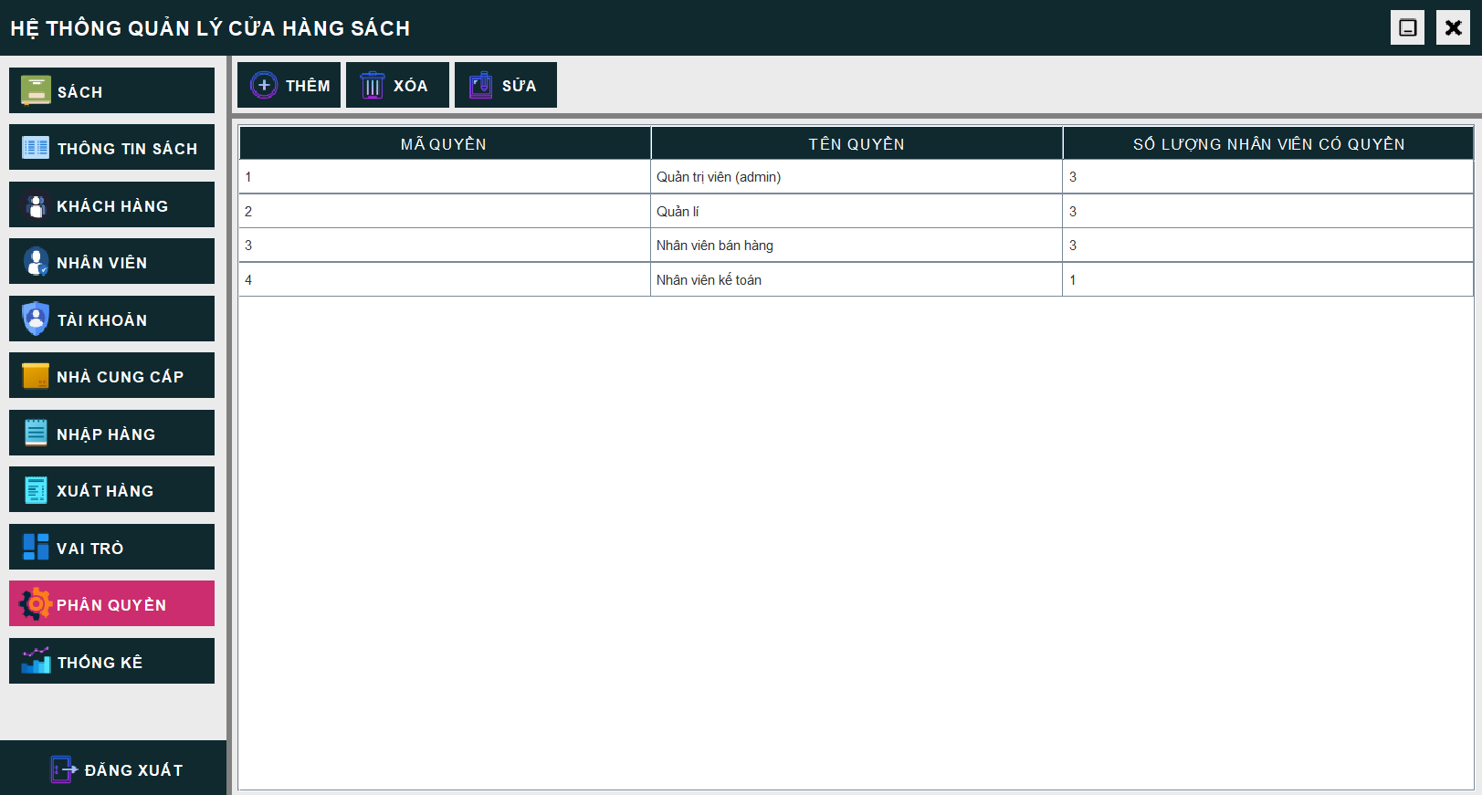

* Thêm và chỉnh sửa phân quyền:
* Thêm quyền: hiển thị một dialog cho phép nhập thông tin cho quyền và cấp các chức năng cho quyền đó sau khi nhấn vào nút THÊM.

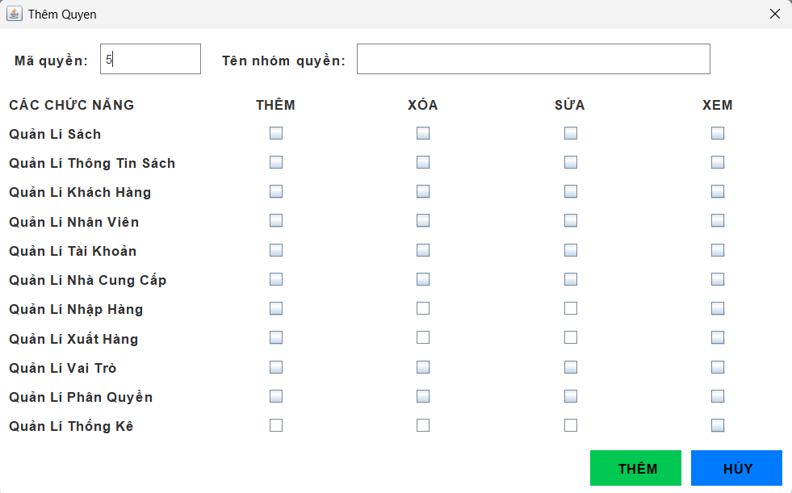

* Sửa quyền: chọn một quyền bất kí trong bảng và một dialog sẽ hiển thị khi nhấn vào nút SỬA với đầy đủ thông tin của quyền được chọn.

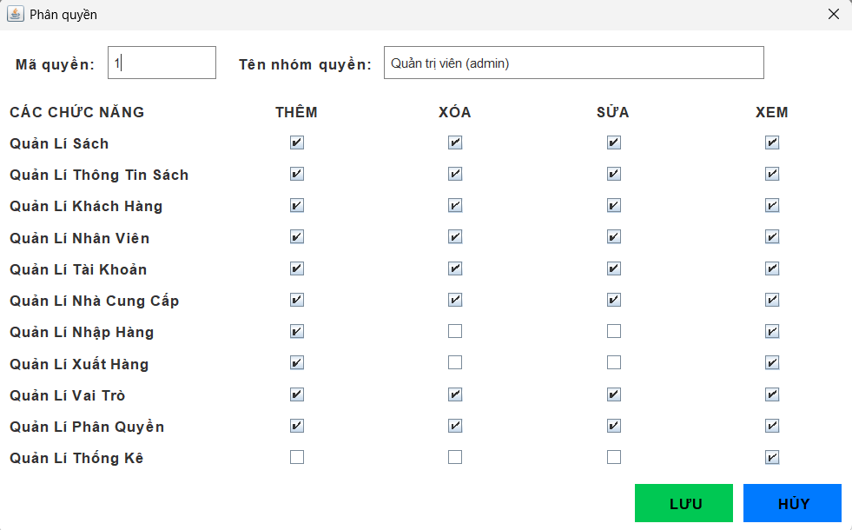

* Xóa quyền: chọn một quyền bất kì trong bảng và một thông báo xác nhận sẽ hiển thị khi nhấn vào nút XÓA, một thông báo sẽ xuất hiện khi nhấn Yes



## Giao diện thống kê

* Thống kê doanh thu:

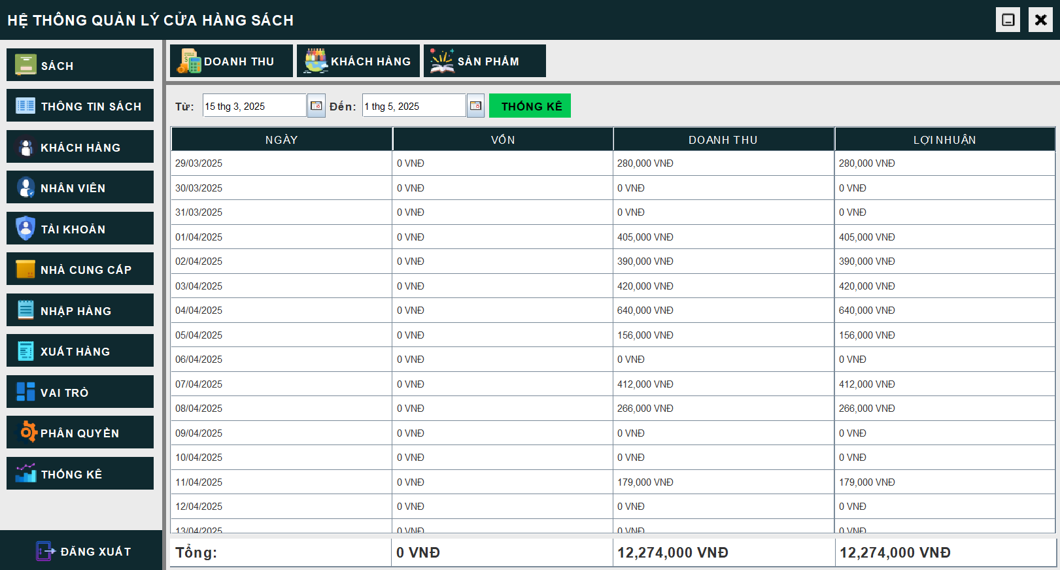

* Thống kê sản phẩm:

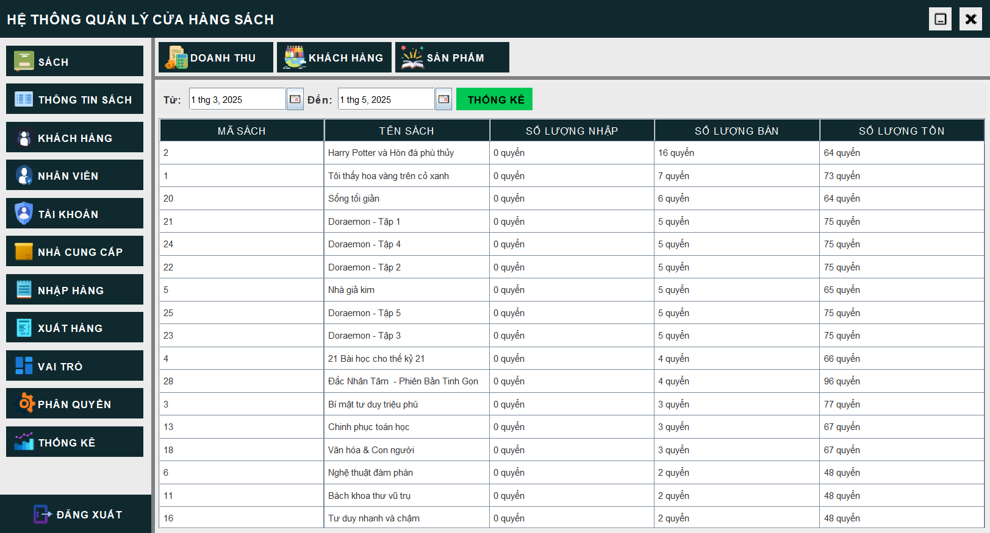

* Thống kê khách hàng:

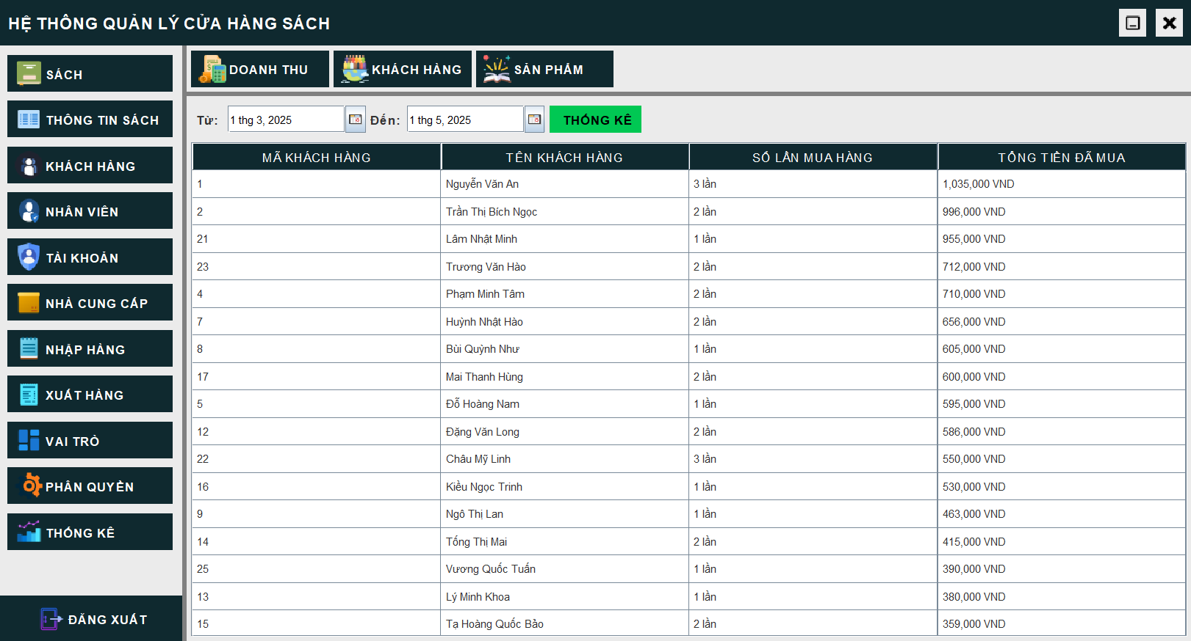

# PHẦN 6: CÀI ĐẶT

## 1. Hệ quản trị cơ sở dữ liệu

- Hệ thống được xây dựng sử dụng hệ quản trị cơ sở dữ liệu MySQL

- Giới thiệu sơ bộ về hệ quản trị cơ sở dữ liệu MySQL

MySQL là một hệ quản trị cơ sở dữ liệu quan hệ (RDBMS – Relational Database Management System) mã nguồn mở rất phổ biến hiện nay. MySQL sử dụng ngôn ngữ truy vấn có cấu trúc (SQL – Structured Query Language) để thao tác với dữ liệu.

Đặc điểm nổi bật của MySQL:

* Mã nguồn mở (Open-source): Người dùng có thể sử dụng miễn phí và tùy biến theo nhu cầu.
* Hiệu năng cao: Xử lý dữ liệu nhanh, phù hợp cho cả ứng dụng nhỏ lẫn hệ thống lớn.
* Bảo mật tốt: Hỗ trợ phân quyền, xác thực người dùng, mã hóa dữ liệu.
* Tính ổn định và tin cậy: Được sử dụng bởi nhiều doanh nghiệp và website lớn như Facebook, Twitter, YouTube.
* Tương thích: Hoạt động tốt trên nhiều hệ điều hành như Windows, Linux, macOS.

Ứng dụng của MySQL:

* Lưu trữ dữ liệu cho website (WordPress, Joomla, ...).
* Hệ thống quản lý bán hàng, thư viện, nhà sách, ...
* Các phần mềm doanh nghiệp như ERP, CRM.
* Hệ thống thương mại điện tử, diễn đàn, mạng xã hội.

Một số công cụ hỗ trợ làm việc với MySQL:

* MySQL Workbench (giao diện đồ họa trực quan)
* phpMyAdmin
* Kết hợp với các ngôn ngữ lập trình như PHP, Python, Java, C#, ...

## 2. Ngôn ngữ cài đặt

- Hệ thống được xây dựng bằng ngôn ngữ lập tình Java.

- Giới thiệu sơ bộ về ngôn ngữ lập trình Java

Java là một ngôn ngữ lập trình bậc cao, hướng đối tượng, được phát triển bởi James Gosling cùng các cộng sự tại Sun Microsystems vào đầu những năm 1990. Ban đầu, dự án có tên là Green Project với mục tiêu phát triển một nền tảng phần mềm cho các thiết bị điện tử tiêu dùng như TV, máy chơi game,… Năm 1995, ngôn ngữ này chính thức được công bố với tên gọi "Java" và nhanh chóng trở thành một trong những ngôn ngữ lập trình phổ biến nhất trên thế giới.

Đặc điểm nổi bật của Java

Java nổi bật nhờ sự ổn định, an toàn và khả năng mở rộng linh hoạt. Dưới đây là một số đặc điểm chính của ngôn ngữ này:

* Hướng đối tượng toàn diện (Fully Object-Oriented): Java tuân thủ triệt để các nguyên lý của lập trình hướng đối tượng như kế thừa, đóng gói, trừu tượng hóa và đa hình. Điều này giúp chương trình dễ bảo trì, dễ mở rộng và tái sử dụng mã nguồn hiệu quả.
* Đa nền tảng (Platform Independent): Java không biên dịch mã nguồn trực tiếp thành mã máy như C/C++. Thay vào đó, nó biên dịch thành bytecode, có thể thực thi trên bất kỳ hệ điều hành nào thông qua Java Virtual Machine (JVM).
* Tự động quản lý bộ nhớ (Automatic Memory Management): Java sử dụng Garbage Collector để tự động thu hồi bộ nhớ không còn sử dụng, giảm thiểu rò rỉ bộ nhớ và lỗi tràn bộ nhớ.
* Bảo mật cao (Security): Java cung cấp nhiều lớp bảo mật như sandbox, kiểm tra bytecode, hạn chế truy cập hệ thống, giúp các ứng dụng Java an toàn hơn trong môi trường mạng.
* Hỗ trợ đa luồng (Multithreading): Java hỗ trợ xử lý đa luồng (nhiều tiến trình chạy song song) một cách dễ dàng và hiệu quả, thích hợp với các ứng dụng yêu cầu hiệu năng cao như game, trình phát nhạc/video,…
* Thư viện phong phú và cộng đồng mạnh: Java đi kèm với hàng ngàn thư viện và framework mã nguồn mở như Spring, Hibernate, Struts, JavaFX,… cùng với cộng đồng phát triển đông đảo trên toàn thế giới.

Ứng dụng thực tiễn của Java

Java được ứng dụng rộng rãi trong nhiều lĩnh vực, từ các hệ thống lớn đến các ứng dụng đơn giản:

* Phát triển ứng dụng web: Với các công nghệ như Servlet, JSP, Spring MVC, Java là lựa chọn phổ biến cho phát triển hệ thống website lớn và an toàn.
* Phát triển ứng dụng doanh nghiệp (Enterprise Applications): Java EE (Jakarta EE ngày nay) được sử dụng để xây dựng các hệ thống ERP, CRM, ngân hàng, bảo hiểm, … với độ ổn định và bảo mật cao.
* Phát triển ứng dụng di động: Java là ngôn ngữ chính thức đầu tiên cho lập trình Android, nền tảng di động phổ biến nhất thế giới.
* Phát triển phần mềm desktop: Với Swing hoặc JavaFX, lập trình viên có thể phát triển các ứng dụng giao diện đồ họa chạy trên máy tính cá nhân.
* Ứng dụng trong giáo dục và nghiên cứu: Do tính dễ học, dễ hiểu, Java được sử dụng phổ biến trong giảng dạy lập trình cơ bản đến nâng cao.
* Ứng dụng trong các hệ thống nhúng và IoT: Java ME (Micro Edition) cho phép phát triển phần mềm chạy trên các thiết bị nhỏ gọn như điện thoại cũ, tivi thông minh, máy đo nhiệt độ, …

# PHẦN 7: TỔNG KẾT

## Ưu và nhược điểm của hệ thống

### 1.1. Ưu điểm:

- Có chức năng phân quyền linh động giúp cho hệ thống dễ dàng phân cấp chức năng theo mỗi quyền của tài khoản, việc phân quyền rõ ràng giúp đảm bảo mỗi nhân viên chỉ được truy cập và thao tác với các chức năng phù hợp với vai trò, trách nhiệm của mình, từ đó giảm thiểu rủi ro về bảo mật và sai sót trong quá trình vận hành hệ thống. Chức năng phân quyền còn giúp doanh nghiệp có thể dễ dàng điều chỉnh và thay đổi theo chiến lược kinh doanh và và cơ cấu tổ chức sau này khi phát sinh các yêu cầu nghiệp vụ mới.

### 1.2. Nhược điểm:

- Ứng dụng chỉ tương thích với một số thiết bị và hoạt động ổn định trên một số dòng máy nhất định. Điều này gây hạn chế cho người dùng khi triển khai trên nhiều thiết bị khác nhau.

- Việc bảo mật tài khoản của nhân viên chưa được tối ưu không có cơ chế bảo để ngăn chặn các rủi ro như truy cập trái phép, dò mật khẩu hoặc chiếm quyền điều khiển tài khoản.

- Không có chức năng quên mật khẩu, khi nhân viên quên mất tài khoản mật khẩu của mình thì sẽ phải liên hệ lên cấp trên để lấy lại thông tin tài khoản nên sẽ gây tốn thời gian và làm giảm hiệu suất làm việc gây ra nhiều bất cập.

- Giao diện chức năng nhập hàng và xuất hàng cùng với thống kê còn hơi phức tạp, rối mắt nếu lần đầu sử dụng. Các thành phần trong giao diện được bố trí quá nhiều phần, quá nhiều thông tin hiển thị cùng lúc tuy đã có sự phân tách rõ ràng khiến nhân viên dễ bị nhầm lẫn.

## 2. Hướng cải tiến phát triển trong tương lai

- Tăng tính tương thích: Phát triển hệ thống để tương thích với nhiều loại thiết bị điện thoại khác nhau và hệ điều hành, từ đó giúp cho việc quản lý và sử dụng điện thoại trở nên đa dạng và linh hoạt hơn. Tích hợp tính năng đồng bộ hóa dữ liệu giữa các thiết bị khác nhau, giúp người dùng dễ dàng chuyển đổi giữa các thiết bị và không mất đi các thông tin quan trọng.

- Nâng cao tính năng bảo mật: Tích hợp các tính năng bảo mật cao như xác thực người dùng bằng khuôn mặt, mã hóa dữ liệu, kiểm soát truy cập.

**-** Cải thiện chức năng quên mật khẩu: để hỗ trợ người dùng tự phục hồi tài khoản của mình mà không cần phải liên hệ với bộ phận hỗ trợ. Hệ thống có thể cung cấp tính năng gửi liên kết đặt lại mật khẩu qua email hoặc SMS, kèm theo các biện pháp bảo mật như mã OTP (mã xác thực một lần) để đảm bảo rằng chỉ người dùng hợp lệ mới có thể thay đổi mật khẩu

**-** Cải thiện hiệu suất và tốc độ xử lý:để đảm bảo hệ thống hoạt động mượt mà và không gián đoạn trong mọi tình huống, cần cải thiện hiệu suất và tối ưu hóa tốc độ xử lý. Việc sử dụng các công nghệ hiện đại, tối ưu hóa cơ sở dữ liệu và nâng cấp ứng dụng sẽ giúp hệ thống hoạt động ổn định và nhanh chóng, giảm thiểu thời gian chờ đợi và nâng cao hiệu quả công việc.

# TÀI LIỆU THAM KHẢO

[1]. Bài giảng của ThS. Nguyễn Thanh Sang <https://sites.google.com/site/webhoctap2013/assignments/l%E1%BA%ADp-tr%C3%ACnh-java?authuser=0>

[2]. <https://www.geeksforgeeks.org/introduction-to-java-swing/>

[3]. <https://lutaweb.com/50-bang-mau-website-dep/>

[4]. <https://viblo.asia/p/tim-hieu-ve-mo-hinh-3-lop-3-layer-Qbq5Qmyz5D8>